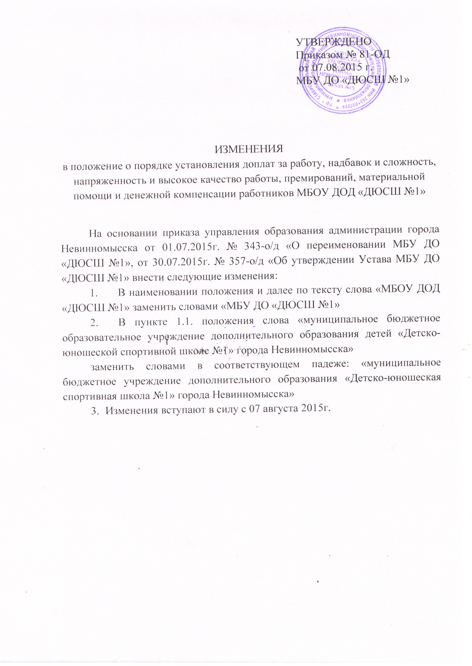
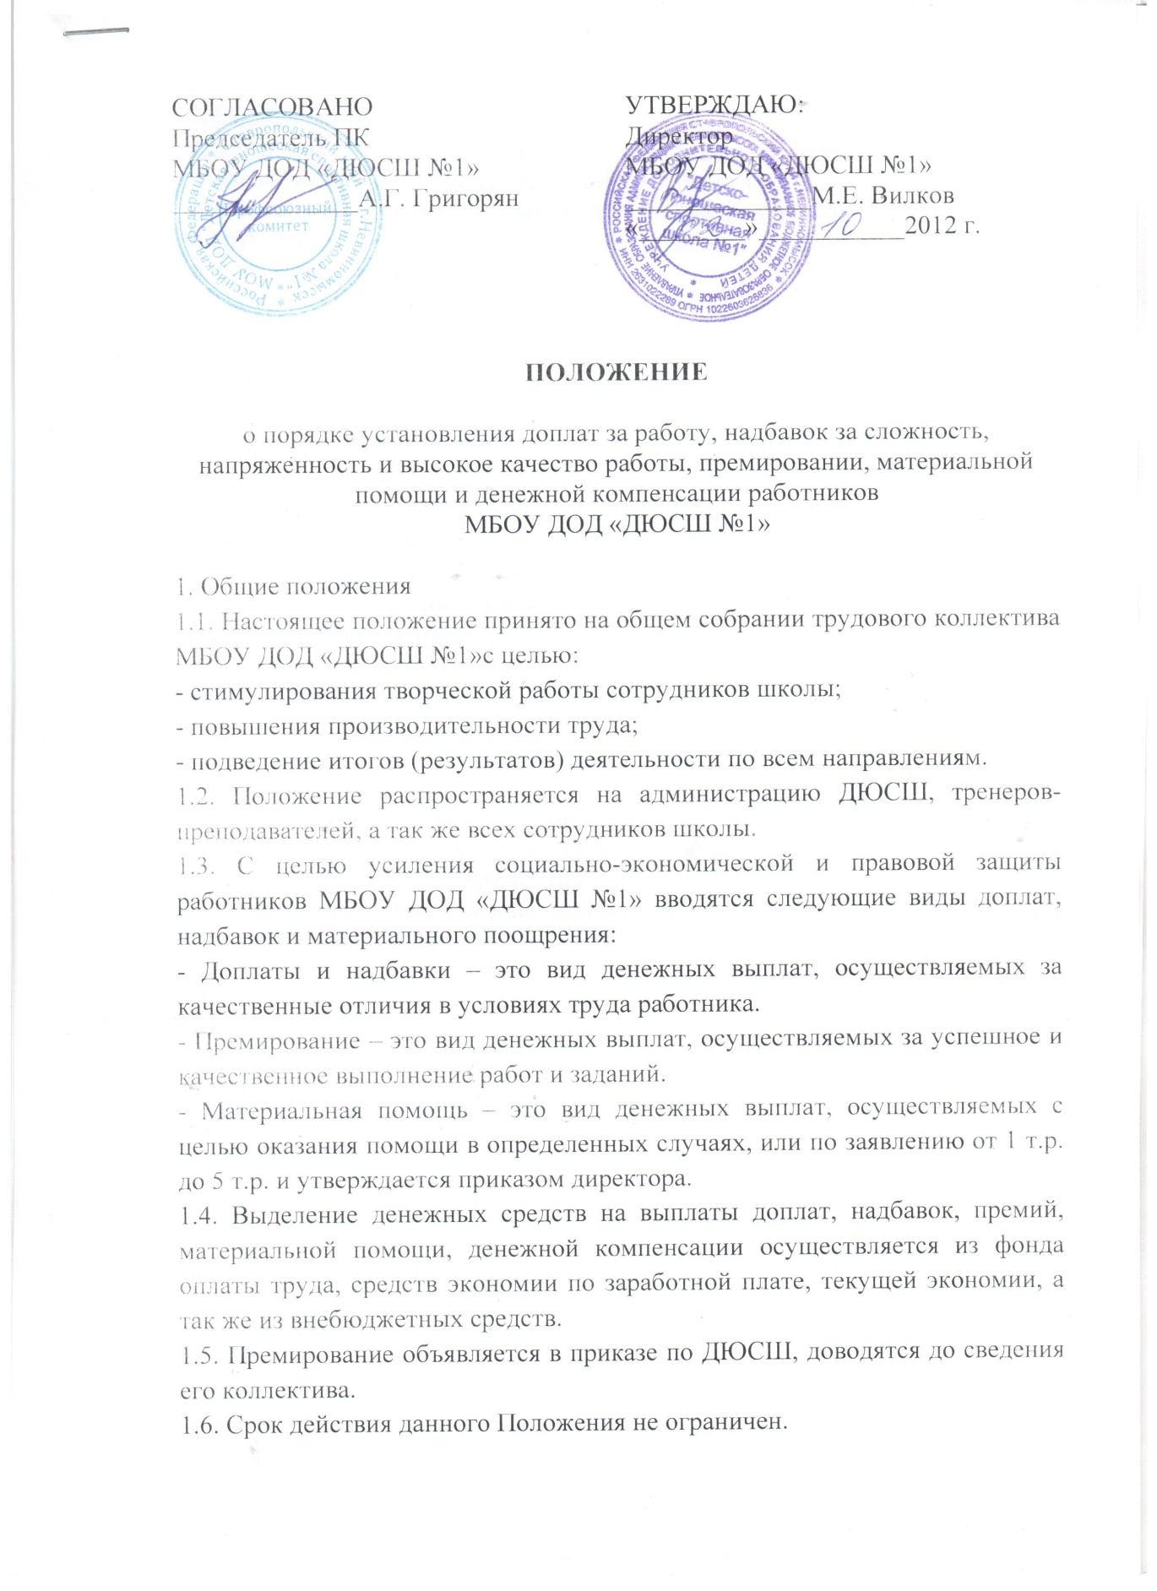

Настоящее положение разработано в соответствии с распоряжением правительства РФ от 09.06.1992г.№ 1037 Постановлением Министерства труда РФ № 48 от 4 марта 1993г. «О порядке установления доплат и надбавок работникам учреждений, организаций и предприятий, находящихся на бюджетном финансировании», в целях усиления материальной заинтересованности педагогических работников в применении новых форм работы, повышении ее качества росте профессионального мастерства работников.
Настоящее положение регламентирует порядок установления надбавок и доплат, не учтенных в разрядах ЕТС, выплачиваемых за условия работы сотрудников ДЮСШ.
- Доплаты и надбавки стимулирующего характера устанавливаются за работу, не входящую в круг основных обязанностей работника.
- Доплаты и надбавки стимулирующего характера устанавливаются за увеличение объема количества работы:
- ведение научно-экспериментальной и экспериментально-методической работы;
- за ведение дополнительных направлений образовательного процесса ДЮСШ;
- как внутреннее совместительство:
а) по педагогической деятельности
б) по непедагогической деятельности по потребности ДЮСШ
- за увеличение объема работ по основной должности, связанное с изменением контингента сотрудников или воспитанников, а также изменением функциональных обязанностей основной должности.
- Надбавки стимулирующего характера устанавливаются за качество работы:
- всем работникам ДЮСШ включая директора и заместителей директора:
за высокую результативность и эффективность выполняемой работы
за систематическую подготовку и проведение на высоком уровне разовых мероприятий ДЮСШ города, района, края.
- Надбавки стимулирующего характера молодым специалистам.
- Доплаты и надбавки компенсационного характера устанавливаются за условия труда, отклоняющиеся от утвержденных норм ДЮСШ и общих условий оплаты труда.
- Доплаты компенсационного характера устанавливаются за увеличение объема работы:
- за дополнительную нагрузку, связанную с замещением вакантной должности или отсутствие заболевшего работника, но не оплачиваемую как замена;
- за работу педагогов, связанную с несением юридической ответственности за детей в течение всех суток пребывания с детьми;
- за руководство структурным подразделением;
- за работу с библиотечным фондом;
- за уборку туалетов;
- за уборку в праздничные и выходные дни;
- за работу в ночное время;
- Доплаты компенсационного характера устанавливаются за качество выполняемой работы:
- за работу с дисплеем ЭВМ;
- уборщикам служебных помещений;
3. Набавки компенсационного характера устанавливаются за качество выполняемой работы:
- за сложность и трудоемкость выполняемой работы;
- за работу повышенной материальной и юридической ответственности;
- за звание «Отличник просвещения РФ и СССР», «Почетный работник общего образования РФ», «Отличник физической культуры», имеющим I и высшие квалификационные категории.
- Порядок установления надбавок и доплат
- Доплаты и надбавки, выплачиваются за счет и в пределах фонда оплаты труда в соответствии с действующим законодательством, за счет экономии средств на оплату труда и за счет надтарифного фонда.
- Доплаты и надбавки включаются в тарифные ставки (оклады) при всех расчетах, связанных с оплатой труда.
Доплаты и надбавки устанавливаются персонально работникам по приказу директора ДЮСШ. Надбавки и доплаты руководителям учреждений, педагогам, работающим в режиме районного и краевого эксперимента устанавливаются по отделу образования.
- Порядок премирования.
1. Премирование производится при условии выполнения критериев деятельности ДЮСШ, за счет фонда материального поощрения и при наличии экономии по фонду оплаты труда.
2. Премии, выплачиваются работникам, предельными размерами не ограничиваются и зависят от личного вклада в результаты работы коллектива.
3. Премирование указанных категорий работников осуществляется приказом руководителя Учреждения, согласно положения, согласованного с профсоюзным комитетом школы.
4. Премии директору учреждения назначаются приказом заведующего отделом образования (Учредителем).
5. Работники учреждения могут премироваться за вклад в развитие учреждения, к праздничным датам.
6. Работники учреждения могут быть премированы за следующие виды трудовой деятельности:
- За подготовку спортсменов и выполнение воспитанниками нормативов кандидат мастера спорта и мастер спорта
- За подготовку воспитанников победителей и призеров первенства России, Европы, Мира, Олимпийских игр
- Передача учащихся в команду мастеров ОУР и ШВСМ
- Организация, обслуживание и участие в проведении оздоровительных лагерей и учебно-тренировочных сборов
- Участие в работе по текущему ремонту здания учреждения.
- Участие в развитии материально технической базы Учреждения.

